

DN-K3000型可燃气体报警控制器

产品使用说明书

济南鼎诺科技有限公司

编制日期：2016年11月

目 录

- 概述………………………………………………………… 2
- 主要技术指标……………………………………………… 3
- 结构特征与安装…………………………………………… 5
3-1外形尺寸……………………………………………… 5
3-2产品安装……………………………………………… 6
3-3产品结构……………………………………………… 7
3-4接线示意图…………………………………………… 9
- 操作与应用………………………………………………… 9
- 控制器信号输出…………………………………………… 14
- 产品使用…………………………………………………… 19
- 产品维护…………………………………………………… 20
7-1. 注意事项…………………………………………… 20
7-2. 常见故障的分析与排除…………………………… 21
7-3. 售后服务…………………………………………… 22
附1:系统结构及工作原理……………………………………22

1.概述
DN-K3000型可燃气体报警控制器，是一款功能实用、操作方便的可燃气体报警控制器, 可与我公司的DN-T3000AS、DN-T3000A系列点型可燃气体探测器配套组成工业用可燃气体报警系统。
DN-K3000型 为非防爆产品，应安装在非防爆场合，采用壁挂式安装。
特点：
- 液晶显示，全中文菜单操作；
- 四回路分线通讯，具有自动保护功能，系统抗干扰能力强，布线经济，安装方便；
- 自动故障检测，能准确指示故障部位及类型；
- 可自动检索探测器类型和报警点，实现%LEL / ppm / %vol多类型探测器在同一系统监控，无需设置；
- 内置大容量数据存储，能记录999条报警信息、100条开机时间信息以及100条关机时间信息，信息掉电不丢失；
- RS485总线通讯接口（选配，标准Modbus/RTU协议），能实现与上位机控制系统联网，实现异地监控，大大提高可监控的及时性、准确性。
- 内置2组继电器触点信号输出，可联动控制排风扇或电磁阀等设备。联动信号可手动或自动输出。
本产品的设计、制造及检验均遵循以下国家标准：
GB16808-2008《可燃气体报警控制器》
2.主要技术指标
安装方式：非防爆场合的壁挂式安装
工作电压：主电：AC220V±15%,50Hz±1%
备电：28VDC/1800mAh
功 耗：≤10 W
工作温度：-20℃～+55℃
工作湿度：≤93%RH
容 量：≤4
信号传输：数字传输
连接线缆：≥RVS 3*1.5mm²
信号传输距离：≤800m
报警方式：声、光报警
声音报警：分故障报警，浓度报警两种不同的声音;
光报警：通过发光二极管显示出系统状态（报警、故障）、电源状态（主电故障、备电故障、充电故障）
输 出：两组继电器输出（容量：5A/250VAC或5A/30 VDC）其中一组为常开常闭，另一组脉冲常开常闭；
RS485总线通讯接口 （选配）
代码及含义：“E1” 当前地址探测器传感器故障
“E2” 当前地址探测器通讯故障
“E3” 当前地址探测器存储芯片故障
“E6” 时钟芯片故障
重 量：4kg
外形尺寸：280mm×230mm×84mm
3.结构特征与安装
3-1 外形尺寸图示：
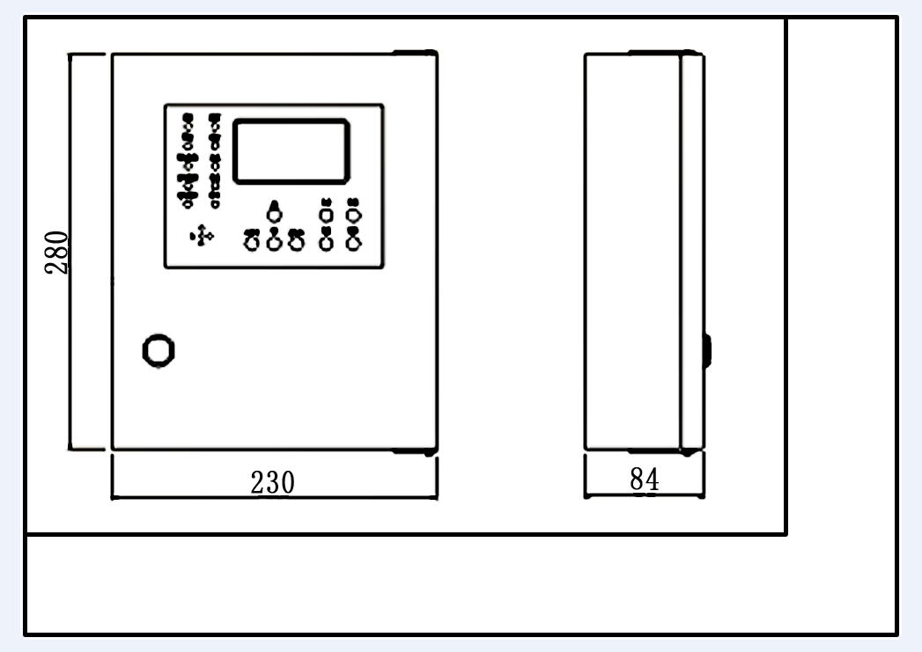
———————————— 图一 —————————————
3-2 产品安装：
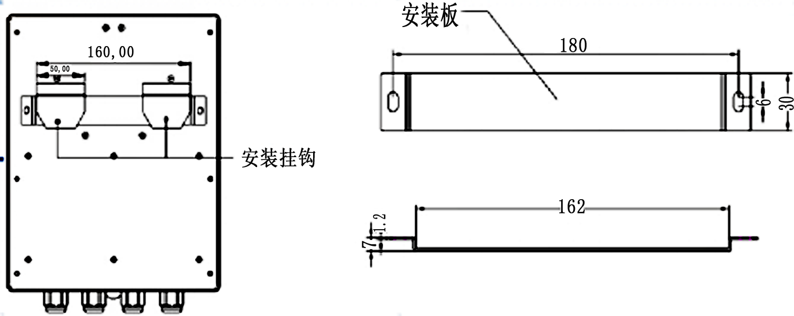
- 安装位置：非防爆场合，值班室或经常有人员出入的地方；
- 安装高度：方便操作即可，一般选为距离地面1.4m处
- 安装方法：
A、在墙壁上安装2个水平中心距离为130mm、规格为M6的膨胀螺丝。
B、将控制器挂钩挂在膨胀螺丝上并紧固螺母。
- 液晶显示内容介绍：
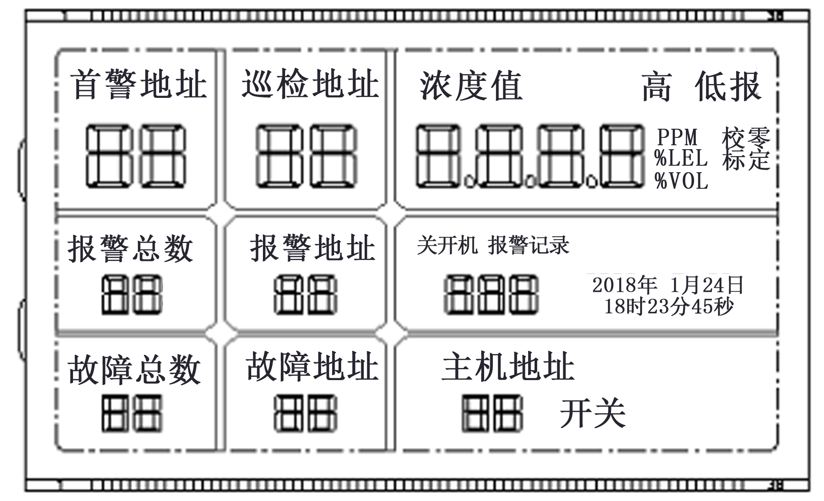
———————————— 图四 —————————————
 | 说 明
首警地址 | 第一个发生报警的地址
巡检地址
浓度值 | 探测器的实时浓度值或状态  - 正常通讯：显示≥0000的数值；  - 通讯故障： E1 / E2 / E3 / E6
报警总数 | 发生浓度报警的探测器总数 ，“复位”后可清除。
报警地址 | 发生浓度报警的地址, 多路浓度报警时，报警地址循环滚动显示，“复位”后可清除。
开关机、  报警记录 | 记录999条报警时间、100条开机时间信息以及100条关机时间信息，信息掉电不丢失。
故障总数 | 发生故障报警的总数 ，包含“探测器故障”和“电源故障”。
故障地址 | 发生故障的地址，多路故障时，故障地址循环滚动显示；
主机地址 | 主机ID

- 控制器指示灯说明：
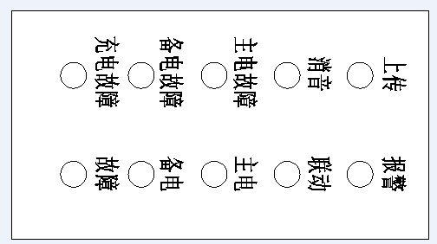
标 识 | 说 明
报 警 | 红色LED指示。巡检地址中有浓度报警时该指示灯点亮，“复位”后指示灯熄灭。
故 障 | 黄色LED指示。系统发生故障时该指示灯点亮，故障解除后，指示灯熄灭。
消 音 | 黄LED指示。当控制器发出警报音响时，按“消音”键，该指示灯点亮，扬声器终止音响，如果有新的警报发生时，消音指示灯熄灭，扬声器再次发出警报声音。
屏 蔽 | 黄色LED指示,如果巡检地址中有屏蔽的探测器，指示灯点亮。
联 动 | 红色LED指示,联动输出指示
主 电 | 绿色LED指示,主电电源指示
备 电 | 绿色LED指示,备电电源指示
主电故障 | 黄色LED指示,主电电源故障时，该指示灯点亮
备电故障 | 黄色LED指示,备电电源故障时，该指示灯点亮
充电故障 | 黄色LED指示,充电故障时该指示灯点亮。

- 控制器按键说明：
图 示：
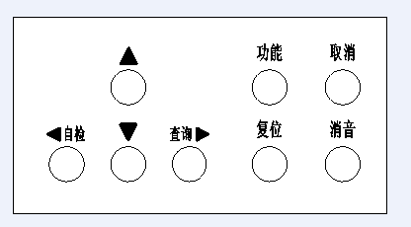
功能介绍：
复位 ：按下“复位”键，控制器“报警”状态取消，联动设备复位
消音 ：在警报状态下，按下“消音”键可中止音响，再次发生警报时，扬声器再次发出警报声音。
功能 ：参数设置（具体详见 操作）
▲ ：加
▼ ：减
自检 ：位选/自检
查询 ：位选/查询当前报警记录
联动1：双功能键。“联动1输出”或“确认”（具体详见 操作）
联动2：双功能键。“联动2输出”或“确认”（具体详见 操作）
- 接线端子说明
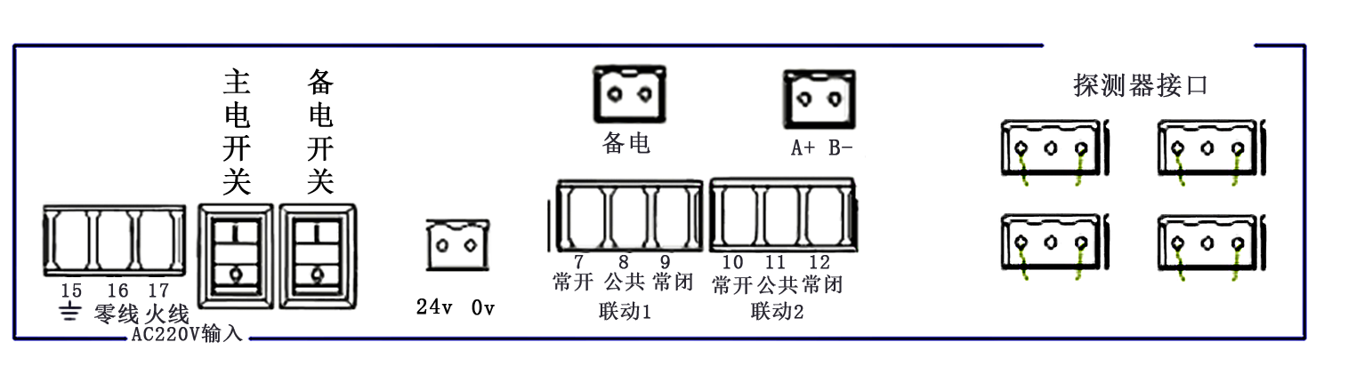

标 识 | 说 明
RS485接口 | RS485总线接口，A+、B-
探测器电源 | 探测器电源接口+,-
探测器接口 | 探测器通讯接口sin
联 动 1 | 无源保持常开、常闭信号输出。  对应继电器K2，容量5A/250VAC或5A/30 VDC
联 动 2 | 无源脉冲常开、常闭信号输出，动作时间为3s。  对应继电器K3，容量5A/250VAC或5A/30 VDC
接口 | DC28V备用电源接口
备电开关 | 备电电源开关
主电开关 | 主电电源开关
AC220V输入 | AC220V主电源输入
打阀接口 | 24V 0V

3-4 接线示意图
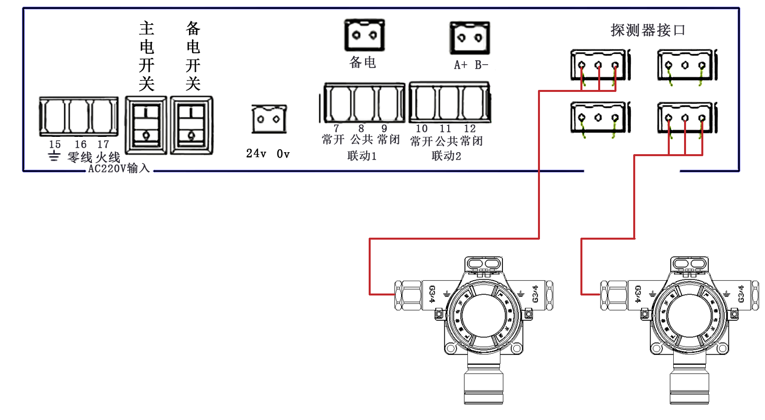
控制器 | 探测器
Sin | 黄
— | 黑
+ | 红
4、操作与应用
控制器安装（见3-2条款）；
控制器与探测器连接（见3-4条款）；
控制器通电，打开主电开关、备电开关；上电瞬间控制器自检3s（界面如下：），然后进入监控界面
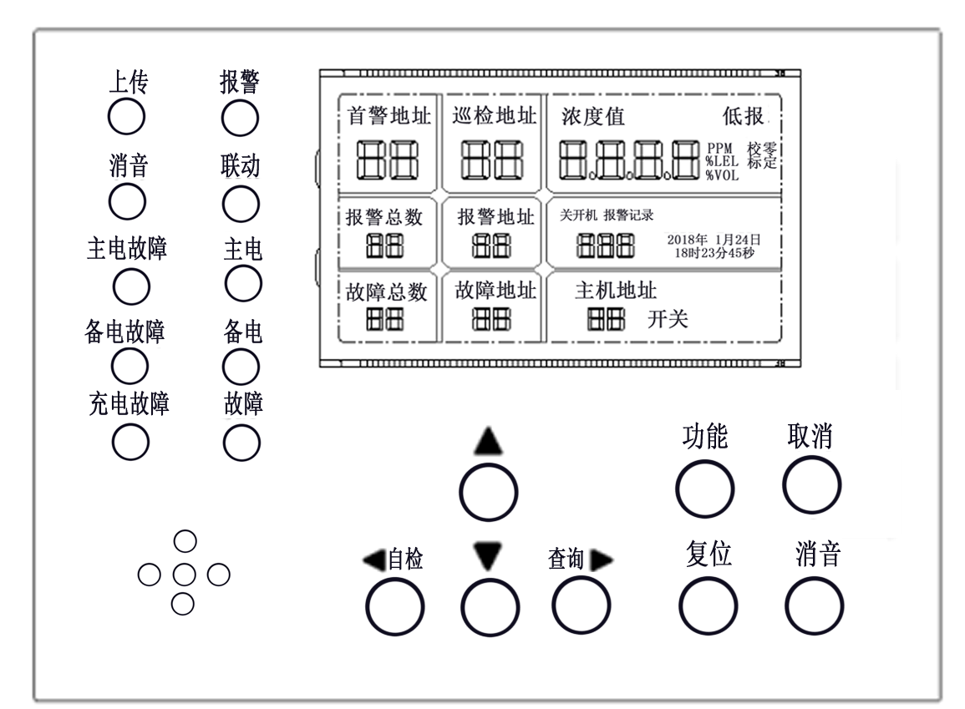
图一：控制器自检
图二：控制器监控界面
操作：
输入密码方式： 通过“▲”或“▼”调整数值，通过“◀自检”或“查询▶”移位。显示Read为读取中,显示Save为存储中,显示good 为存储完成,显示Fail 为存储失败.
90s的操作时间，90s后自动退出（数据不存储）。按下“取消”键，自动退出（数据不存储）
序号 | 操 作 | 密 码
1 | “消音” | 无 | 直接按下“消音”键
2 | “复位” | “1-1-1-1”  “2-2-2-2”  “3-3-3-3” | 按下“复位”键 》》 输入密码 “- - - - ” 》》 再次下“复位”键。操作完成!
3 | “报警点”设置  “时间” 设置  “主机地址”设置 | “2-2-2-2”“3-3-3-3” | 长按”功能键”后输入密码，再次按下”功能”进入，低报”闪烁，通过”▲”或”▼”调整当前”巡检地址”的报警点,通过””或””切换巡检地址),  再次按下”功能”后”秒”闪烁,通过”▲”或”▼”调整秒，  再次按下”功能”后”分”闪烁,通过”▲”或”▼”调整分，  再次按下”功能”后”时”闪烁,通过”▲”或”▼”调整时，  再次按下”功能”后”日”闪烁,通过”▲”或”▼”调整日，再次按下”功能”后”月”闪烁,通过”▲”或”▼”调整月，  再次按下”功能”年”分”闪烁,通过”▲”或”▼”调整年，  再次按下”功能”后”主机地址”闪烁,通过”▲”或”▼”调整主机地址，  再次按下”功能”后”低报”闪烁，重复调整。  按下”复位” 保存退出。  按下”取消” 不保存退出。
4 | “查询“  （开、关机记录） | “5-5-5-5” | 查询（开、关机记录）：  长按”功能键”后输入密码，再次按下”功能”进入，显示开(关)机记录，开(关)机时间。通过”▲”或”▼”查看其他开(关)机记录。通过””或””切换 “开机记录”，”关机记录”。按下”取消”退出
5 | “查询”  （历史报警记录） | “6-6-6-6” | 长按“功能”键 》》 输入密码 - - - -  按下“功能”键，显示“报警地址”、“报警记录”  “▲”、“▼”键可查看被选定地址的报警时间；  按下“取消”退出操作！
6 | “巡检地址”设定 | “0-2-0-0” | 长按”功能键”后输入密码，再次按下”功能”进入，显示巡检地址，通过”▲”或”▼”调整最大巡检数量。  按下”复位” 保存退出。按下“取消”键，数据不保存退出操作
7 | “探测器校零” | “0-0-6-2” | 长按”功能键”后输入密码，再次按下”功能”进入，显示当前”巡检地址”的零点Ad值(16进制), 按下”复位”为校准当前”巡检地址”零点值。通过””或””切换巡检址  按下”取消” 退出。
8 | “标定值设置” | “0-0-7-0” | 长按”功能键”后输入密码，再次按下”功能”进入，显示当前”巡检地址”的标定值，通过”▲”或”▼”调整当前”巡检地址”的标定值,按下”复位”存储当前”巡检地址”的标定值，通过””或””切换巡检地址。  按下”取消” 退出。
9 | “探测器标定” | “0-0-6-3” | 长按”功能键”后输入密码，再次按下”功能”进入，显示当前”巡检地址”的Ad值(16进制)，通气稳定后按下”复位”标定。通过””或””切换巡检地址。按下”取消” 退出。
10 | “自检” | 无 | 长按“◀自检”“液晶屏幕”、“指示灯”以及“喇叭”同时工作。
11 | “查询”（当前多次报警记录） | 无 | 当多路探测器发生报警时，长按“查询▶”键3秒钟，“报警地址”栏的巡检数字被锁定，可查看当前被锁定的探测器报警信息。调整“▲”、“▼”键可在不同的报警地址之间切换。查询操作完毕后30秒自动退出
12 | 设置继电器  动作方式 | “4-0-5-1” | 长按”功能键”后输入密码，再次按下”功能”进入，通过””或””调整对应的继电器，通过”▲”或”▼”调整继电器的动作方式  0000 低报 脉冲 不自动恢复  0001 高报 脉冲 不自动恢复  0002 低报 保持 不自动恢复  0003 高报 保持 不自动恢复  0004 低报 脉冲 自动恢复  0005 高报 脉冲 自动恢复  0006 低报 保持 自动恢复  0007 高报 保持 自动恢复  按下”复位” 保存退出。按下”取消” 不保存退出。  注：默认的 1#继电器 2 2#继电器 0  (1#继电器低报 保存 不自动恢复 1#继电器 低报 脉冲不自动恢复 )  如果客户要求 低报报警 高报打阀 调整 1#继电器 3 2#继电器 2
13 | 统一设置探测器低报 | 0-0-5-1 | 长按”功能键”后输入密码，再次按下”功能”进入，通过”▲”或”▼”调整报警点。按下”复位” 保存退出。  按下”取消” 不保存退出.
14 | 锁定 | 0-0-0-8 | 长按”功能键”后输入密码，再次按下”功能”进入，显示当前地址，当前地址的浓度，当前地址的通讯质量，当前地址的电压，通过””或””调整当前”巡检地址”，按下”取消”退出。
15 | 屏蔽备电 | 6-5-2-1 | 长按”功能键”输入密码，再次按下”功能”进入，通过”▲”或”▼”切换备电模式，bat0为屏蔽备电故障 bat1为不屏蔽备电故障。  注：默认为 bat1，按下”复位” 保存退出。按下”取消” 不保存退出。
16 | 清除报警记录 | 6-2-2-1 | 长按”功能键”后输入密码，再次按下”功能”进入，通过”▲”或”▼”调整清除模式，0001 清除报警记录，0002 清除开关机记录，0003 清除报警、开关机记录。按下”复位” 保存退出按下”取消” 不保存退出。
17 | 探测器高报 | 4-0-0-1 | 长按”功能键”后输入密码，再次按下”功能”进入，通过”▲”或”▼”调整当前”巡检地址”的报警点,通过””或””切换巡检地址按下”复位” 保存退出。按下”取消” 不保存退出。
18 | 主机内自带继电器分区控制 | 6-0-2-8 | 长按”功能键”后输入密码，再次按下”功能”进入，显示 “J1” “0001”， 通过”▲”或”▼”调整第一个继电器控制的最大探测器数量，如果调整的值等于当前主机设定的路数，则分区无效。  例如： 主机设定路数 3路 调整 J1 = 0003 1-3#报警 继电器1动作，4#报警 继电器2动作  主机设定路数 4路 调整 J1 = 000 4 没有分区 任何一个报警 两个继电器都动作  注： 此命令 可以和“设置继电器动作方式”配合使用
5、控制器信号输出
5-1打阀输出（标准配置）
◆ 若需要安装电磁阀，请在购买之前提出此要求，订单生产时可按要求引出连接线。
◆ 若购买之前无提此要求，而安装完毕后续增加，可按以下条款和图示进行连接，若有疑问可拨打售后服务电话。
◆ 打阀输出为一组无源常开、常闭信号，若要连接电磁阀先要确定电磁阀为常开型、还是常闭型，然后再确定电磁阀的工作电压和功率。
◆ 电压为AC220V功率小于1000W的常开电磁阀接线图示如下：
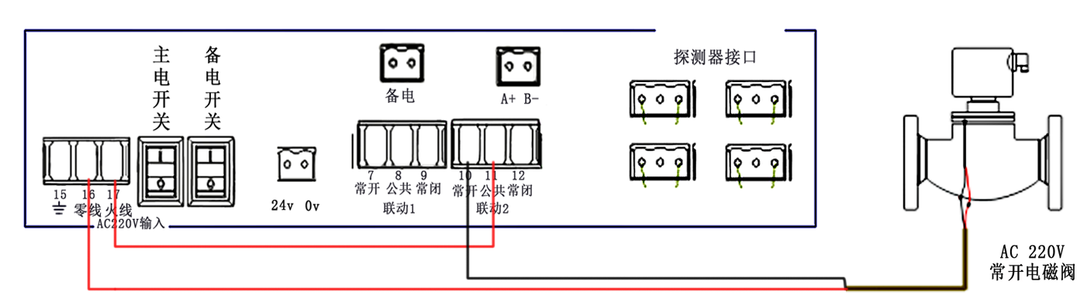
- 电压DC24V功率小于1000W的常开电磁阀接线图示如下：
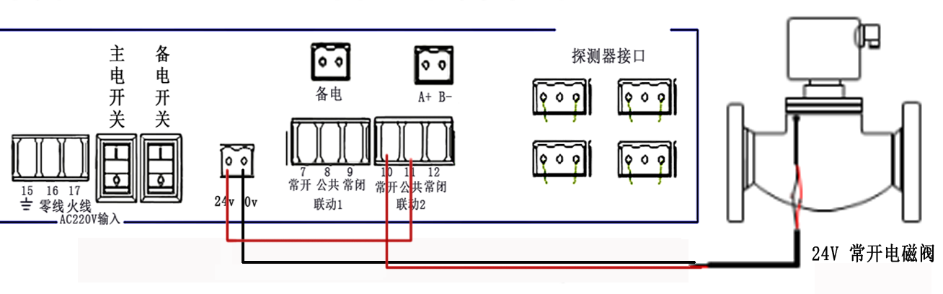
- 若电压为AC220V功率小于1000W的常闭电磁阀，接线位置不是在“打阀输出”，而是在“排风输出”的“常闭”和“公共”接线图示如下：
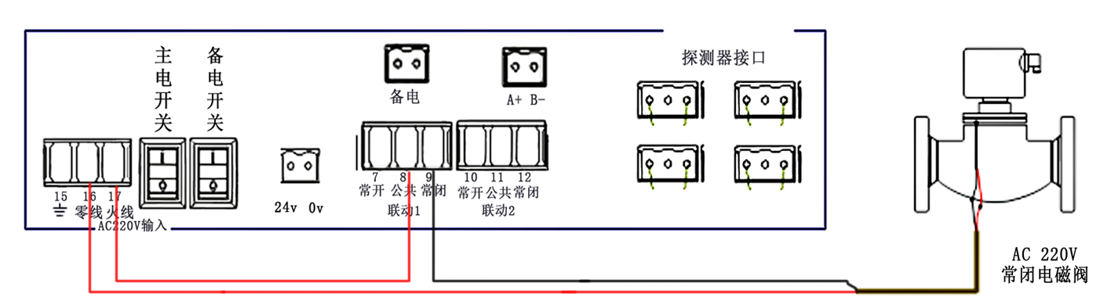
- 若电压为DC24V功率小于1000W的常闭电磁阀，接线图示如下：
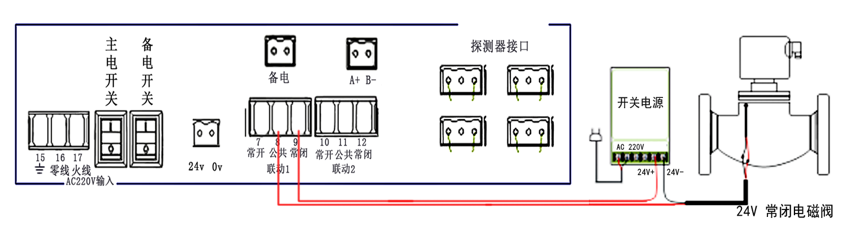
- 若电压为220V,电磁阀为直接供电，开关量控制的常开电磁阀，接线图示如下：
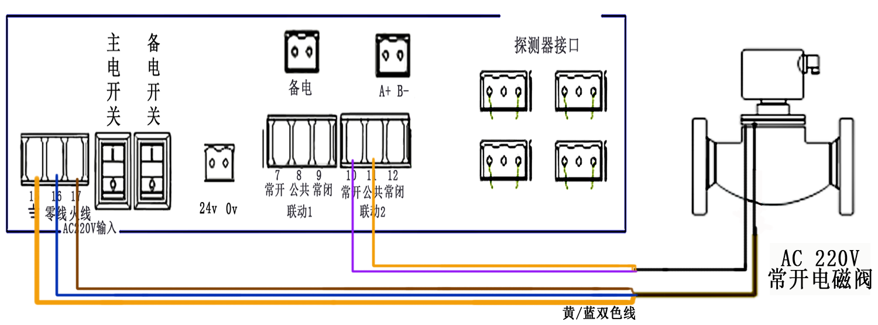
5-2排风输出（标准配置）
◆ 若需要安装排风机或排风扇（或警灯），请在购买之前提出此要求，订单生产时 可按要求引出连接线。
◆ 若购买之前无提此要求，而安装完毕后续增加，可按以下条款和图示进行连接，若有疑问可拨打售后服务电话。
◆ 排风输出为一组无源常开、常闭信号，若要连接排风机或排风扇（或警灯）先要确定其工作电压和功率。
◆ 连接排风机或排风扇（或警灯）只需从“排风输出”中“常开”、“公共”引线。
◆ 电压为AC220V功率小于1000W的排风机或排风扇（或警灯）接线图示如下：
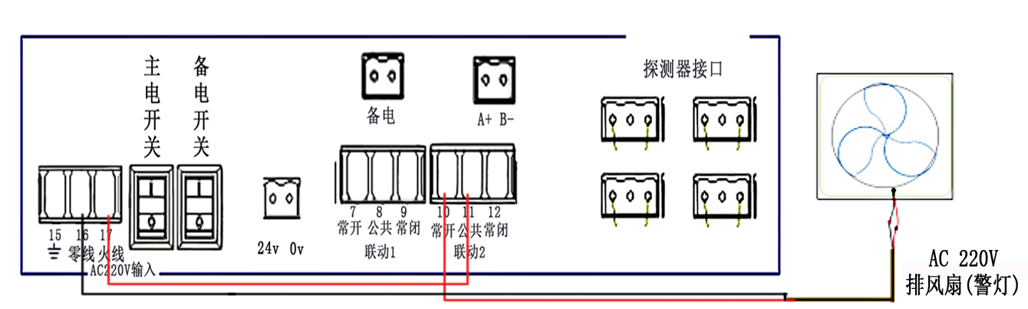
◆ 电压为DC24V（或为其他电压）功率小于1000W的排风机或排风扇（或警灯）接线图示如下：
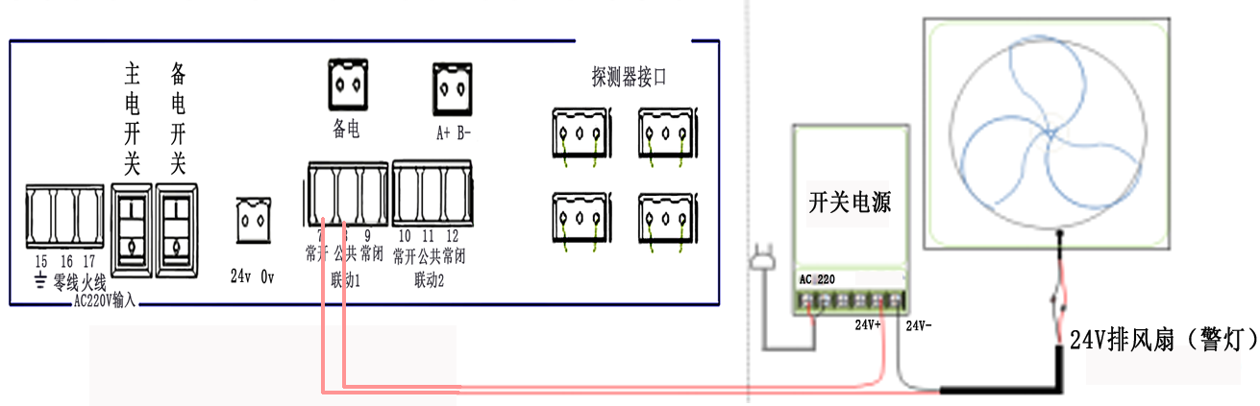
◆ 若排风机或排风扇（或警灯）功率大于1000W，需通过交流接触器控制，也就是说气体报警控制器输出的开关量信号控制交流接触器，交流接触器控制器外接设备（排风扇等）。图示如下（线圈24V接触器为例）：
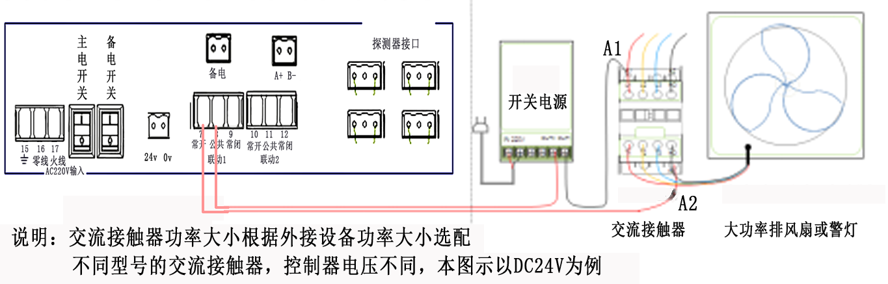
5-3、 4～20mA信号输出（选配）
◆ 根据客户需要，控制器通过增加4～20mA通讯模块板，可实现4～20mA信号输出，输出信号可连接DCS系统。
◆ 信号输出为两线制，分别为：信号线：“AO1+（或AO2+）”和地线：“AO1-(或AO2-)”。接线图示如下
◆ 连接线采用2×1.5mm²的双色双绞线（国标线）。
5-4 485信号输出（选配）
◆ 根据客户需要，控制器通过增加485通讯模块板，可输出485信号，可与DCS通讯模块连接，或通过485转232模块可与计算机连接，实现本地监控，通过网络传输可实现远程监控；
◆ 协议为Modbus RTU(支持03查询功能)；
◆ 通讯距离≤1500m，连接线采用2×1.5mm2的双色双绞线（国标线）
◆ 信号输出为两线制，分别为：“485-/B”、“485+/A”，接线图示如下：
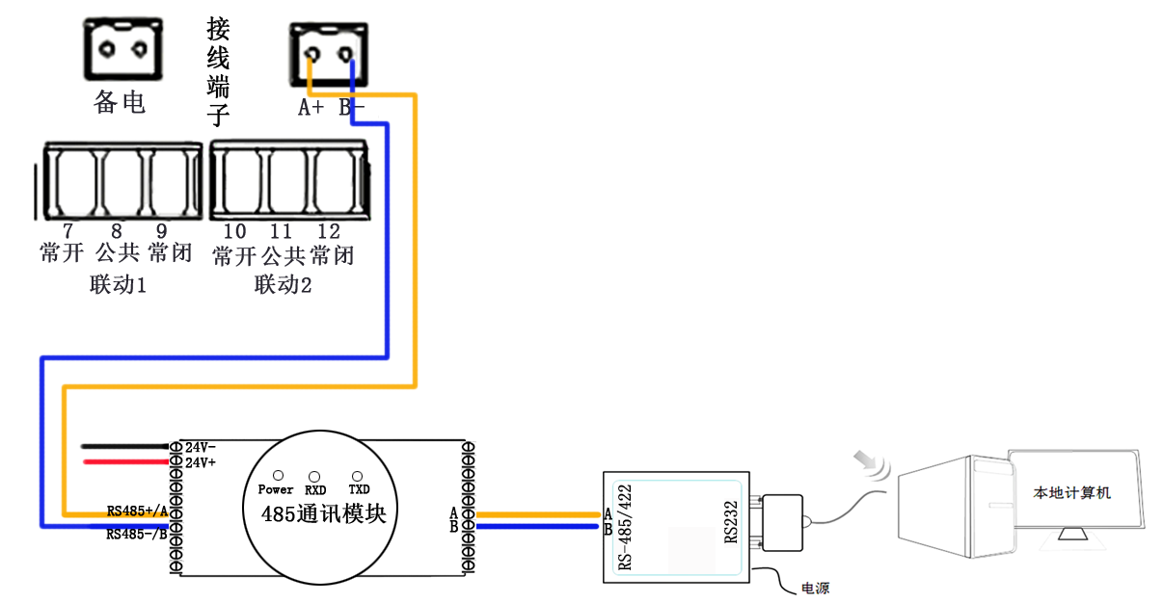
6、产品使用
线缆、主电以及外接设备接好，确认无误后接通电源。
打开控制器电源开关（打开机箱，左下角位置），系统进入自检，3s的预热结束后，控制器进入监控状态。
正常监控状：
液晶显示：各通道均显示“000”或低于报警点的非零数值；
指示灯：主电指示灯亮，备电指示灯（备电屏蔽时亮起），接线端子板上“通讯指示灯”亮，其他均不亮；
液晶显示：“首警地址”为0，“报警地址”为0，“报警记录”为0，“故障总数”为0
报警状态（以“2”路报警为例）：
液晶显示：第2通道显示“025”，其他通道均显示“000”或低于报警点的非零数值；
指示灯：主电指示灯亮，第2通道中“报警”指示灯亮，“总报警”指示灯亮，接线端子板上“通讯指示灯”亮，继电器指示灯亮，其他均不亮；
液晶显示：“首警地址”为2，“报警地址”为2，“报警记录”为1，“故障总数”为0；
喇叭：喇叭鸣响，按下“消音”键取消鸣响。
故障状态（以3路故障报警为例）：
液晶显示：第3通道显示“000”，其他通道均显示“000”或低于报警点的非零数值；
指示灯：第3通道中“故障”指示灯亮，“总故障”指示灯亮，主电指示灯亮，接线端子板上除第3路外的其他“通讯指示灯”亮，其他均不亮；
液晶显示：“首警地址”为0，“报警地址”为0，“报警记录”为0，“故障总数”为1；
喇叭：喇叭鸣响，按下“消音”键取消鸣响
注：控制器首次上电后，控制器有时会发出报警，这是由于刚上电时，传感器未完全预热老化完全或外界干扰所致属正常现象，此时“复位”即可。
7 产品的维护
7-1 注意事项
控制器为非防爆产品，请勿安装在有防爆要求的场所；应安装在值班室或室内经常有人员出入的非防爆场所，应有专人监管。
控制器正常监控状态下，请勿断电。
定期检测控制器的工作性能，液晶显示、状态指示、功能按键以及信号输出有无异常，周期建议为每三个月一次。
请勿随意更改控制器参数，否则会因参数不匹配出现故障，若需修改请联系厂家。
如有故障维修时，需先确认控制器断电后再将其拆下。
若控制器长期闲置时，不要放置在外界环境恶劣的条件下。
设备运输存贮时应避免剧烈震动；
7-2 常见故障的分析与排除
当控制器发出故障报警信号时，值班人员应首先进行“消音”，然后根据所报故障地址、故障类型， 对照以下表格进行处理
故障现象 | 原因分析 | 排除方法 | 备注
“E1” | 当前地址探测器传感器故障 | 更换传感器
“E2” | 当前地址探测器通讯故障 | 检查探测器的连接线是否有脱落、松动。
“E3” | 当前地址探测器存储芯片故障 | 探测器返厂维修，或更换探测器主板
“E6” | 时钟芯片故障 | 控制器时钟芯片故障，返厂维修
7-3售后服务
仪器自购买之日起免费保修一年（自然灾害和人为因素除外）。
附1:系统结构及工作原理
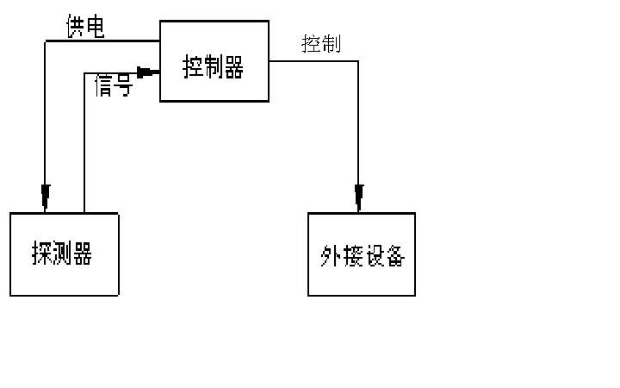
气体报警器系统结构框图

原理：安装在现场的探测器由控制器供电工作。当发生气体泄漏时，传感器将泄漏量转换成相应的电压信号输出，电压信号经探测器的处理之后上传至控制器，控制器接收之后将数据解析并显示于屏幕上。当浓度达到设定的动作值时，控制器发出报警并驱动外接设备。

济南鼎诺科技有限公司

地 址：济南市历城区华阳路65号留学人员创业园C区
电 话：0531-82373337 传真：0531-82373337
邮 编：250100

